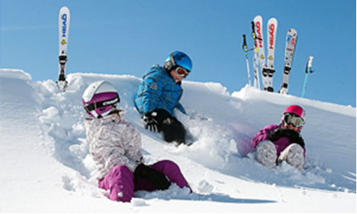**Wyjazd na narty 2020**

**Termin –** wyjazd 12.03.2020r. (czwartek) godz. 7.00 zbiórka 6.45

powrót 16.03.2020 r. (poniedziałek) godz. 20.00

**Miejsce pobytu –** Ośrodek Wypoczynkowy Czesława Ząb 55b

tel. 18 20-715-58

**Liczba uczestników** – 40 osób – klasy IV-VIII

**Koszt przy 40 -tu uczestnikach** – 460 zł, przy grupie liczącej poniżej 35 osób koszt maksymalnie 500,00 zł

W cenie : przejazd, noclegi, pełne wyżywienie ( 3 posiłki ) od obiadu w dniu 12.03.2020 r. do śniadania w dniu 16.03.2020 r.

W dniu 16.03.2020 r. (prowiant na podróż), realizacja nauki jazdy na nartach (snowboardzie), wypożyczenie sprzętu ( narty, buty, kije, kask, dopłata do snowboardu) korzystanie z wyciągu, Aquapark, wycieczka do Zakopanego.

**Wyposażenie**

- legitymacja szkolna – ważna

- strój kąpielowy

- krem z filtrem UV

- okulary przeciwsłoneczne/gogle

- ubrania ( spodnie narciarskie ( dla początkujących na zmianę), kurtka, czapka, szalik, rękawice, buty, ( ew. na zmianę), klapki basenowe, bielizna, koszulki, bluza (sweter) itp. w rozsądnej ilości.

**Rodzice/prawni opiekunowie:**

- wpłata zaliczki w kwocie 100,00 zł do 15.02.2020 – ważna jest kolejność – liczba miejsc ograniczona!

-złożenie wypełnionej deklaracji

- wpłata całości do 8 marca 2020r.